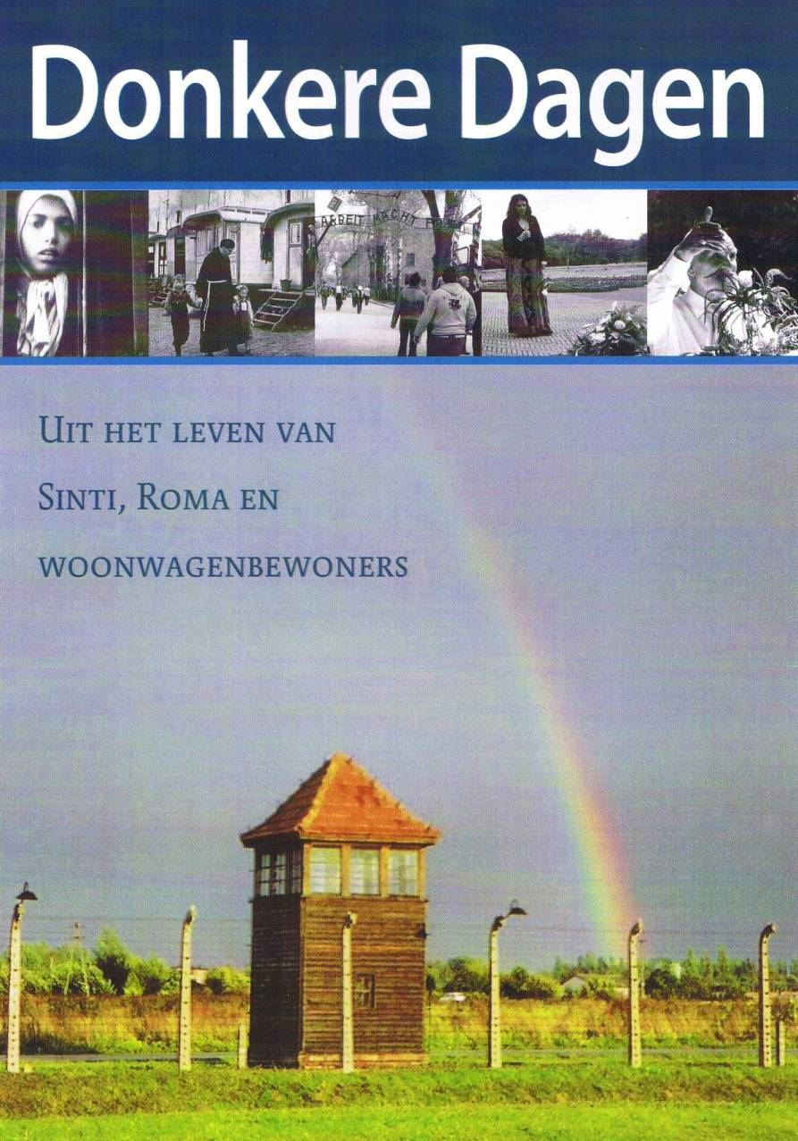
Donkere Dagen
Uit het leven van Sinti, Roma en woonwagenbewoners

‘Als ik de boog in de wolken zie verschijnen, zal ik denken aan het eeuwigdurende verbond tussen God en al wat op aarde leeft. Dit,’ zei God tegen Noach, ‘is het teken van het verbond dat ik met alle levende wezens op aarde gesloten heb.’
Genesis 9:16-17

Reden van de uitgave
De Stichting Media PWN, een stichting van de landelijke instelling PWN heeft in mei 2009 de brochure Donkere Dagen. Uit het leven van Sinti, Roma en woonwagenbewoners uitgegeven om ook de maatschappij buiten de eigen Sinti- en Romagemeenschappen bekend te maken met de discriminatie, de vervolgingen en het leed dat door deze mensen in de Tweede Wereldoorlog is geleden en waaronder nabestaanden nog steeds lijden.
Voor de verspreiding ervan wordt vooral gedacht aan de ongeveer 650 parochies waar woonwagenbewoners, Sinti en Roma woonachtig zijn. Het PWN hoopt hiermee te bereiken dat er in de samenleving een groeiend begrip ontstaat voor deze bevolkingsgroepen, zowel in eigen land alsook in Europa en de rest van de wereld, waar nog miljoenen Sinti en Roma worden achtergesteld en nauwelijks gelegenheid krijgen te participeren in de samenleving.

Daarnaast is deze brochure een blijk van medeleven aan alle Sinti en Roma die in de oorlog zijn omgekomen, en hun nabestaanden. Door de uitgave is er een aansporing om de overledenen te blijven gedenken en de nabestaanden te troosten. Tegelijkertijd wordt met deze uitgave het gebed tot God de Vader uitgesproken dat wij allen in Hem blijven geloven. Dat Hij mens en volk wereldwijd de kracht geeft elkaar niet los te laten maar samen het doel van de schepping en de mensheid na te streven tot eer van God en de ontplooiing van Zijn schepping. Met als hoogste doel het streven naar geluk voor ieder die deze aarde bewoont.

Doel van de brochure
Het doel van Donkere Dagen. Uit het leven van woonwagenbewoners, Sinti en Roma is de lezer uit te nodigen om deel te nemen aan het verwerkingsproces van het leed dat Sinti en Roma is aangedaan. De discriminatie en vervolging van met name de Sinti en Roma, vooral in de oorlog van 1940-1945, zijn lang voor de buitenwereld verborgen gebleven.
Ook voor de Sinti en Roma zelf bleef de pijn van deze periode binnenkamers en velen, tot zelfs de derde generatie, kunnen er nog steeds niet over spreken.
Pas vijfenvijftig jaar na de zwarte nacht van 16 mei 1944 toen Sinti en Roma in een landelijke razzia werden opgepakt en weggevoerd naar Westerbork – en drie dagen later naar Auschwitz – vonden er landelijke herdenkingen plaats. De eerste werd gehouden in de Sint-Janskathedraal te ’s-Hertogenbosch op 16 mei 1999.
In deze brochure zijn verwerkingsmomenten opgenomen. Het zijn indrukken en emoties van oorlogslachtoffers en hun nabestaanden, herdenkingen, getuigenissen en gebeden.

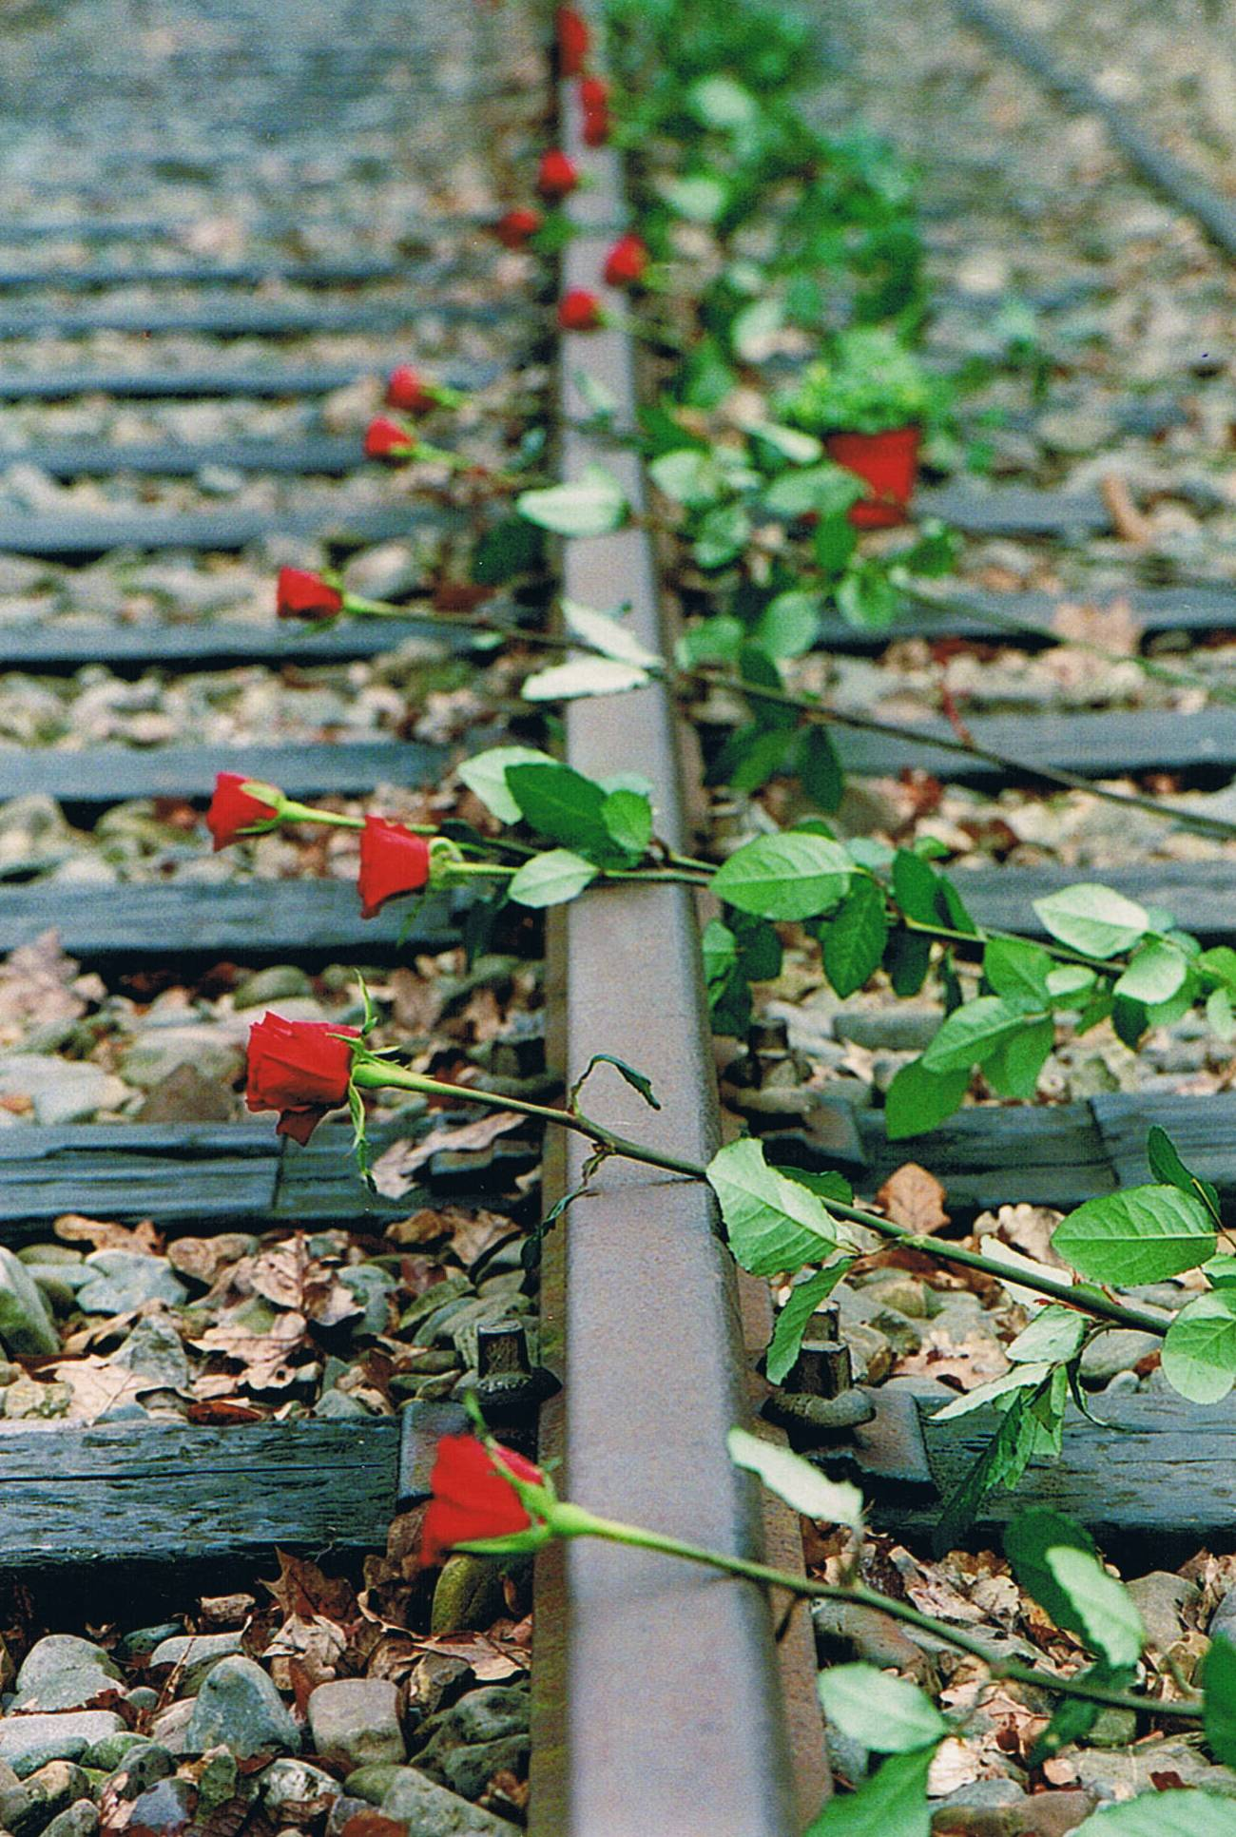
Voor wie bestemd
De brochure is op de eerste plaats bestemd voor de pastores, pastorale werkers, diakens, contactpersonen, vrijwilligers en parochianen zelf in de 650 parochies waar woonwagenbewoners, Sinti en Roma wonen. Het PWN acht het belangrijk dat de parochies en hun medewerkers goed geïnformeerd zijn over dit onderwerp, zodat zij zich bewust zijn van en begrip krijgen voor de positie waarin medeparochianen uit deze bevolkingsgroepen verkeren. De ervaring is: bij ruime achtergrondkennis kan een wederzijdse positieve en meer onbevangen houding ontstaan.
In parochies en gemeenten vinden er rond 4 mei, de Nationale Dodenherdenking, talloze herdenkingen plaats. Tot nu toe zijn woonwagenbewoners, Sinti en Roma hier nog maar weinig bij betrokken. De inhoud van deze brochure stimuleert om over ook dit onderwerp te communiceren en gezamenlijke herdenkingen te ontwikkelen.

Donkere Dagen
Uit het leven van Sinti, Roma en woonwagenbewoners
is een uitgave van de Stichting Media PWN, Emmaplein 19 B,
5211 VZ ’s-Hertogenbosch, tel. 073-6921399; pwin@tiscali.nl

Samenstelling: Hélène van Hout, Jan van der Zandt m.s.c.
Vormgeving en druk: Berne - Heeswijk®
58 pagina’s, A4-formaat, rijk geïllustreerd
Administratie- en verzendkosten € 4,00 en een vrijwillige bijdrage per exemplaar.
Bankrekening: 8366130 t.n.v. Stichting media PWN te ’s-Hertogenbosch

ISBN 978 90 814 0941 4

